营运部发(2021)228号 签发人：蒋炜

关于品牌月物料及会员权益，内有监控、换购的陈列通知
一、物料及陈列要求
物料 | 物料 | 数量 | 陈列及要求 |  | 备注
补脾知识学习卡 | 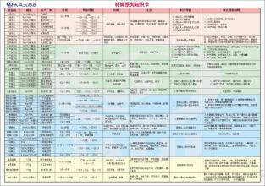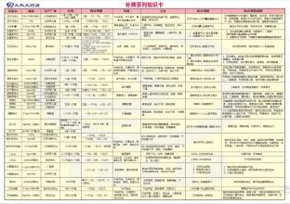 |  | 门店每日交接班学习3个品种；  重点学习【逍遥丸、补中益气丸、玉屏风、生脉饮、参苓白术、归脾丸、人参健脾丸等品种】
星级不干胶 | 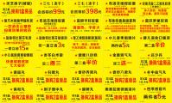  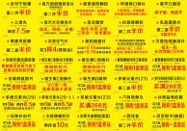 | 1套 | 陈列在对应的商品前
星级宣传卡 | 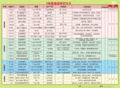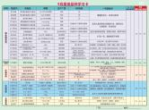 | 按照门店人数配发 | 门店空闲时间学习，
灯片  灯片 | 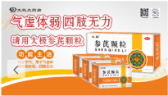  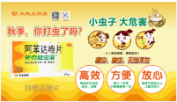 | 根据门店数量配发 | 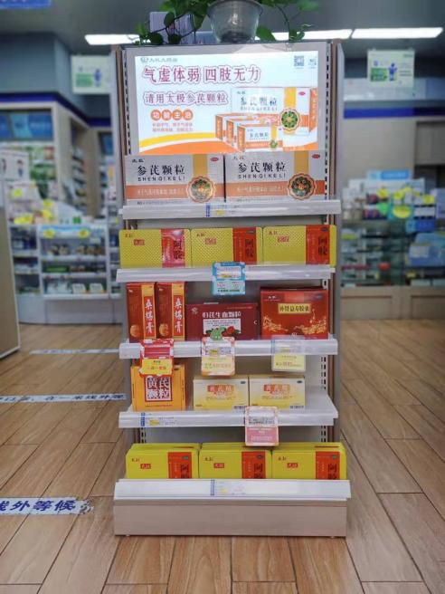  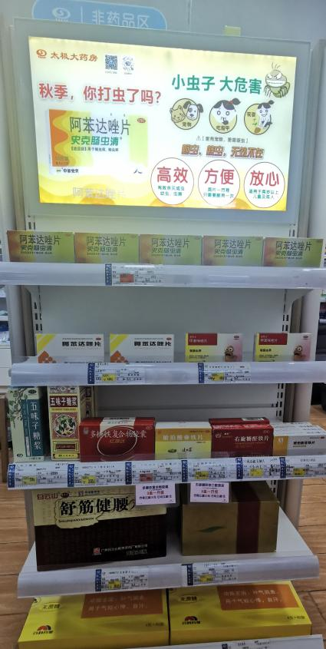  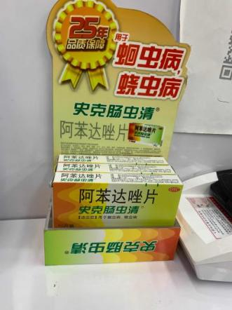 | 门店肠炎宁、博士伦、夏季团购、藿香灯片都已陈列到期，门店可将灯片更换  - 参芪颗粒可替换门店的还少丹、气血康口服液、肠炎宁这三种灯片，  - 保证首层灯片参芪颗粒与首层陈列一致，剩余层数陈列同类别商品  - 用肠虫清灯片替换门店的博士伦灯片  - 首层陈列与肠虫清商品一致  收银台陈列肠虫清展示盒，并放3-4盒商品。  顾客结算时，做一句话销售，推荐肠虫清
 | 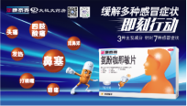  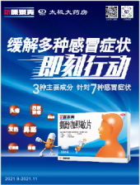 |  | 由于新康泰克灯片和pop已到店，但门店暂时无货品陈列，请各门店暂时妥善保管，陈列通知另行通知，
pop | 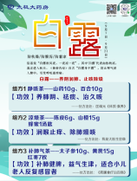  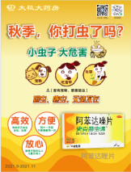 | 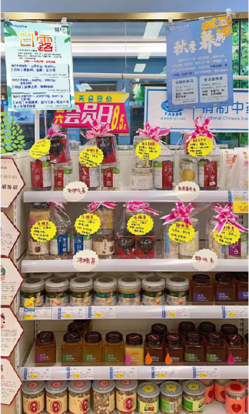  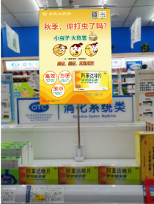 |  | - 门店将处暑pop更换为白露pop；  - 按照陈列组方对应陈列组方并拍上插卡  1.没有灯片的门店，只陈列肠虫清pop；2.对应pop前陈列肠虫清2-3个陈列面
鲜人参海报 | 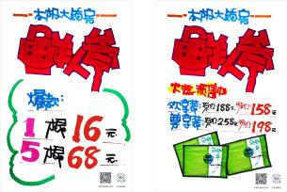 | 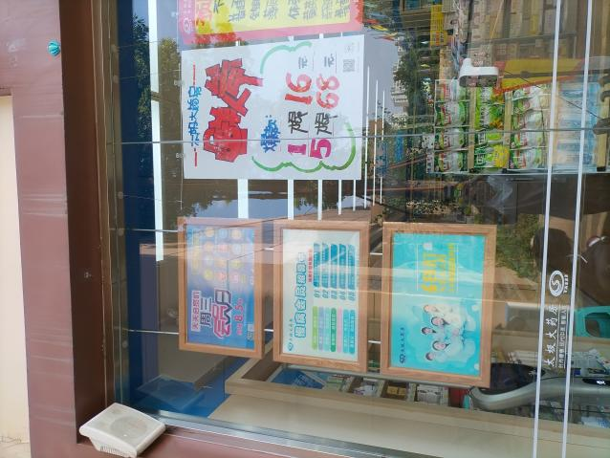 |  | 鲜人参海报，陈列门店橱窗位置，（医院门店只陈列药品相关宣传及洽谈海报，有空位可）

五、检核：
门店：请于2021年9月10日下午12点前完成陈列，片区长要在9月10日下午19点前在药店管家核检。不发、迟发、少发，按20元/店收取成长基金。
营运部：于9月10日片区主管检核完成后在药店管家抽查。发现门店执行不到位，片区主管未检核的，片区主管扣绩效分1分/门店，门店罚款20元。
复检：片区主管现场巡店及药店管家检核。
营运部
2021年9月7日

主题词：星级宣传、灯片、pop陈列 营运部2021年9月7日印发
打印：张艳 核对：谭莉杨

